|  |  |  |
| --- | --- | --- |
|  | TECNICATURA UNIVERSITARIA EN DISEÑO INTEGRAL DE VIDEOJUEGOS  FACULTAD DE INGENIERÍA  Universidad Nacional de Jujuy |  |



*Profesor:*

*Mg. Ing. Ariel Alejandro Vega*

*Año 2024*

Asistencia a clase

FUNDAMENTOS DE PROGRAMACIÓN ORIENTADA A OBJETOS

FUNDAMENTOS DE PROGRAMACIÓN ORIENTADA A OBJETOS

Apellido y Nombre

Córdoba Agustina Ayelén

LU / TUV000471

Asistencia a clases

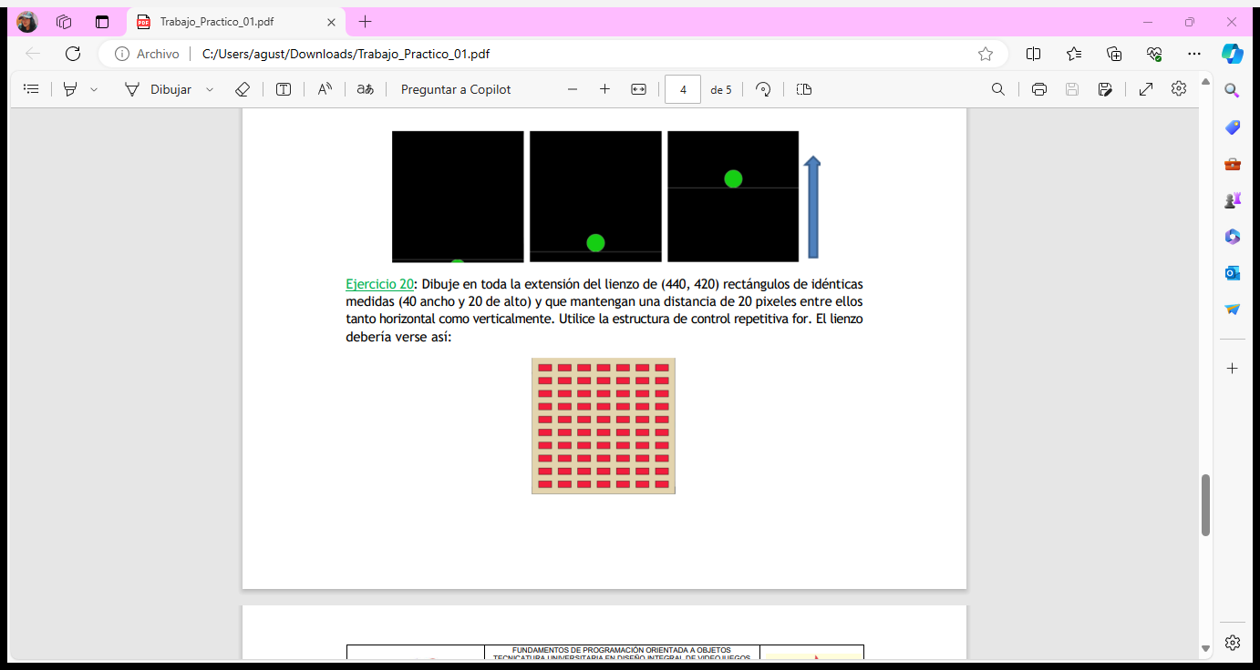Dibuje en toda la extensión del lienzo de (440, 420) rectángulos de idénticas medidas (40 ancho y 20 de alto) y que mantengan una distancia de 20 pixeles entre ellos tanto horizontal como verticalmente. Utilice la estructura de control repetitiva for. El lienzo debería verse así:

**PLANTILLA EJERCICIOS**

**Definición del Problema: Dibujar en toda la extensión del lienzo rectángulos de idénticas medidas**

**Análisis:**

* Datos de Entrada:
* Entero: anchoRectangulo
* Entero: altoRectangulo
* Entero: distanciaEntreRectangulo;
* PVector posición
* Datos de Salida:
* dibujarRectangulo
* Proceso:

¿Quién debe realizar el proceso?: Programador

¿Cuál es el proceso que realiza …?

Dibujar rectángulos de idénticas medidas usando la ESTRUCTURA ITERATIVA PARA (For)

|  |
| --- |
| ENTIDAD QUE RESUELVE EL PROBLEMA :**Programador** |
| **VARIABLES**  anchoRectangulo:Entero//almacena el ancho del rectangulo  altoRectangulo:Entero// almacena el alto del rectangulo  distanciaEntreRectangulo: Entero//almacena la distancia entre los rectangolos  posición : PVector // almacena la posición x e y del rectángulo |
| NOMBRE ALGORITMO: dibujar_Rectangulo  PROCESO DEL ALGORITMO   1. Inicio 2. anchoRectangulo 🡨 40 3. altoRectangulo🡨 20 4. distanciaEntreRectangulo 🡨 20 5. Posición 🡨distanciaEntreRectangulo, distanciaEntreRectangulo 6. Para x 🡨 posicion.x hasta x<width incremento x+🡨(anchoRectangulo+distanciaEntreRectangulo)) 7. Para y 🡨posicion.y hasta y<heigth incremento y+🡨(altoRectangulo+distanciaEntreRectangulo)) 8. rect(x,y,anchoRectangulo,altoRectangulo) 9. fin_para 10. fin para 11. fin |

Captura de Processing

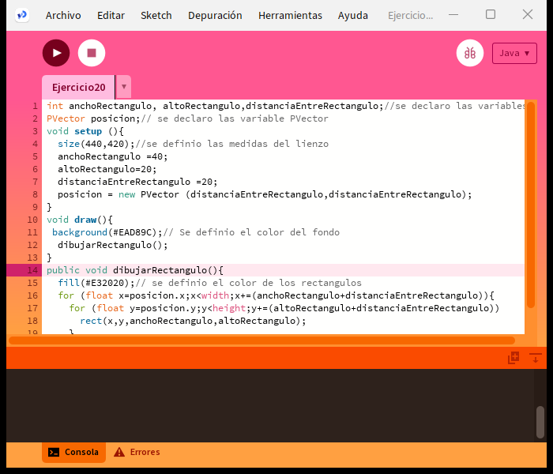Conclusión

Fue un Actividad desafiante y tardada, pero con la ayuda de las clases,apuntes y vidieos otorgados, Se logró elaborar la tarea asignada para la asistencia de la clase del día martes 09 del mes de abril.

A pesar de las dificultades que por momentos no me dejaron avanzar y me dieron ganas de rendirme, estoy contenta de poder presentar mi actividad.

Fuentes bibliográficas

<https://virtual.unju.edu.ar/pluginfile.php/617801/mod_resource/content/3/08%20Estructuras%20Iterativas.pdf>

<https://www.youtube.com/watch?v=r-Olf82ViNE>